В добрый путь!
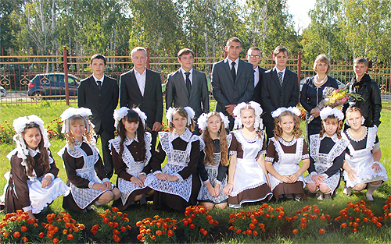
Успехов тебе, выпускник,
Счастливой судьбы и удачи!
В 2015 году из стен Ярославской школы во взрослую жизнь отправятся 15 замечательных ребят: 9 девушек и 6 юношей. Одиннадцать лет новый год приходил к нам не 1 января, а в тёплом золотом сентябре и длился до последнего звонка в цветущем солнечном мае. Вы были вместе – такие удивительные и разные. О каждом можно рассказать много хорошего. В классе 4 претендента на золотую медаль: Ковина Марина, Пупышева Людмила, Турышева Ксения, Сычёв Сергей. Они также являются участниками, призёрами, победителями районных, республиканских конкурсов и олимпиад.
А насколько эмоциональны и артистичны наши девушки! Благодаря им класс успешно участвовал во всех культурно-массовых мероприятиях школы и района. Полушкина Марина и Гостюхина Диана яркие творческие личности. Марина является участницей, призёром, победителем районных и республиканских музыкальных конкурсов. Я желаю, чтобы сбылись мечты Влады Маклецовой и Дарьи Михляевой – они этого заслужили своим стремлением, упорством. Хочется, чтобы улыбнулась судьба Давыдовой Дарине и Гордеевой Марие.
Ну, а наши юноши – это наша сила – участники спортивных соревнований, конкурсов, слетов. Надеюсь, что останутся такими же ответственными и целеустремленными Шолохов Дмитрий – призёр районных конкурсов, участник республиканского конкурса КВН, Токарев Павел – призёр и победитель шахматных турниров, Кузнецов Александр – активный участник художественной самодеятельности. Зырянов Владимир и Александров Павел - не утратят чуткость к людям.
Дорогие ребята! Впереди у вас самая счастливая пора – юность. Всё ещё будет, но то, что осталось в школе – самое первое, самое яркое. И пусть школа останется для вас родным местом на земле.
Классный руководитель
Рыжая Н.В.

